Pendampingan dan Pengembangan Identitas Visual untuk UMKM Limasan’s Finest di Kabupaten Sumedang

I Gusti Agung Rangga Lawe^{1*}, I Dewa Alit Dwija Putra², Dimas Krisna Aditya³, Catrine⁴,
Tasya Marlyah Yasmin⁵
^{1,2,3,4,5}Desain Komunikasi Visual, Universitas Telkom, Bandung, Indonesia
e-mail: agunglawe@telkomuniversity.ac.id^{1*}, dwijaputra@telkomuniversity.ac.id², deedeeaditya@telkomuniversity.ac.id³, catrine@student.telkomuniversity.ac.id⁴, tasyachayasmin@student.telkomuniversity.ac.id⁵

Informasi Artikel |  | Abstract  Sumedang Regency is a regency in West Java with potential for UMKM development. One of the UMKMs operating in the culinary sector in Sumedang Regency is Limasan's Finest. This restaurant, which carries the theme of traditional food, has two sub-brands named Kinca Ipung and Nose Radar. However, there is a problem where Limasan's Finest does not yet have a complete and consistent visual identity. This issue can be seen from the existence of two completely different menu book designs. For this reason, the community service team provided assistance and developed a new visual identity for this restaurant. The implementation method consisted of an initial survey process, observation, visual identity design, menu book and uniform design, printing, and submission of the results. A total of eight employees, including the restaurant owner, received guidance on the importance of visual identity for a restaurant. The result of the visual identity development is a new logo with a stronger design and a color palette that aligns with the restaurant's philosophy. Both are applied to the menu book design and employee uniforms. In the future, the team will try to collaborate again with Limasan's Finest in developing its new visual identity into other media such as signage, social media, and restaurant interior decorations.
Article History:
Received  Revised  Accepted  Published | : 10 Januari 2025  : 24 September 2025  : 10 Oktober 2025  : 28 Oktober 2025
*Korespondensi: agunglawe@telkomuniversity.ac.id

Keywords:
Branding, Logo, Traditional Design, UMKM, Visual Identity

Hak Cipta ©2025 pada Penulis. Dipublikasikan oleh Universitas Dinamika


Artikel ini open access di bawah lisensi CC BY-SA.

10.37802/society.v6i1.957

Society : Journal Pengabdian dan Pemberdayaan Masyarakat
2745-4525 (Online)
2745-4568 (Print)
https://e-journals.dinamika.ac.id/index.php/society

PENDAHULUAN
Kabupatan Sumedang adalah salah satu kabupaten yang terletak di Provinsi Jawa Barat. Kabupatan ini memiliki beberapa potensi yang bisa dikembangkan, salah satunya lewat Usaha Mikro Kecil Menengah (UMKM). Berdasarkan data yang dirilis oleh Pemerintah Kabupaten Sumedang sampai dengan Mei 2024, jumlah usaha mikro yang terdaftar adalah 44542, usaha kecil yang terdaftar adalah 3445, dan usaha menengah yang terdaftar adalah 647 (Pemerintah Kabupaten Sumedang, 2024). Para pelaku UMKM ini berperan sangat penting dalam memajukan ekonomi dan kesejahteraan Indonesia (Rochadiani dkk., 2024). Berdasarkan jenis bisnis yang dijalankan, UMKM dibagi menjadi tiga kategori, yaitu usaha mikro, usaha kecil, serta usaha menengah (Sari dkk., 2023). Jenis UMKM yang berada di Kabupaten Sumedang juga bervariasi, mulai dari kerajinan ukir, busana, alat musik, hingga kuliner. Salah satu UMKM yang bergerak di bidang kuliner di Kabupaten Sumedang adalah Limasan’s Finest.
Limasan’s Finest adalah sebuah UMKM yang berjenis restoran, terletak di Jl. Bojong Ragadiem No.1A, RT 03/RW 07, Kotakulon, Kecamatan Sumedang Selatan, Kabupaten Sumedang, Jawa Barat. Lokasi restoran ini sangat dekat dengan pintu keluar tol, sehingga memungkinkan orang-orang yang akan datang atau meninggalkan Kabupaten Sumedang bisa mampir terlebih dahulu untuk mencicipi kuliner khas di restoran ini. Ketika sebuah UMKM memiliki lokasi yang strategis, misalnya dekat dengan sumber keramaian atau memiliki akses yang mudah, maka sangat berpengaruh terhadap minat konsumen untuk berkunjung ke sana (Syahputra dkk., 2022).

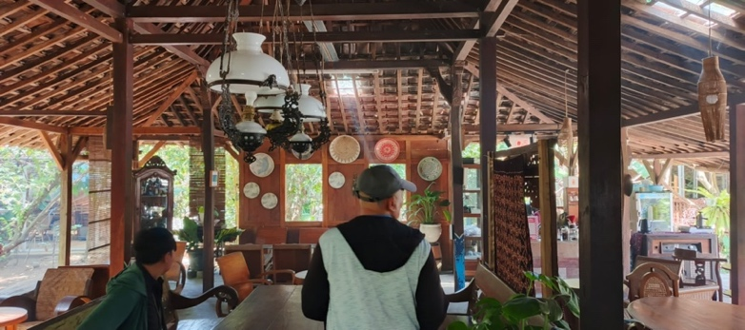
Gambar 1. Suasana di dalam Limasan’s Finest
(Sumber : Lawe, dkk. 2025)

Restoran ini memiliki desain bangunan dan interior yang terkesan sangat tradisional. Bangunan utamanya memiliki atap tradisional “limasan”, khas rumah-rumah tradisional di pulau Jawa. Atap jenis ini memiliki keunggulan dalam perlindungan cuaca yang sangat baik dan memiliki kesan yang megah dan terlihat luas (Damayanti dkk., 2025). Nama jenis atap ini juga menjadi inspirasi dari nama merek restroran ini, yaitu “Limasan’s Finest”. Selain bentuk bangunan, interior dari restoran ini juga memiliki kesan yang tradisional dengan banyaknya penggunaan material berbahan dasar kayu, bambu, dan kain tenun, seperti yang terlihat di Gambar 1. Berkat pemakaian bahan material tersebut, interior di restoran ini memiliki kesan yang hangat dan nyaman. Penataan furnitur dan pencahayaan dalam restoran yang semi terbuka ini juga sangat baik. Karena salah satu kunci untuk menarik pengunjung agar datang dan betah di restoran adalah menciptakan suasana yang alami dan segar, yaitu lewat pengaturan cahaya dan pemakaian furnitur (Indriawati dkk., 2023).
Selain sebagai restoran, Limasan’s Finest juga sering digunakan sebagai tempat melangsungkan berbagai acara, mulai dari kumpul keluarga, rapat, arisan, hingga prewedding. Restoran ini juga memiliki dua sub-brand di mana produk-produknya turut dijual di Limasan’s Finest. Ada sub-brand Kinca Ipung yang menjual aneka makan ringan dan makanan penutup (dessert), dan sub-brand Nose Radar yang menjual aneka minuman berbahan dasar kopi. Adanya dua sub-brand dalam Limasan’s Finest memiliki tantangan sendiri, di mana identitas visual yang ingin ditampilkan menjadi tidak konsisten. Identitas visual berhubungan langsung dengan citra dari merek tersebut, dan dengan citra merek restoran yang kuat akan meningkatkan niat konsumen untuk berkunjung kembali ke restoran tersebut (Wardi dkk., 2021).
Sebagai UMKM yang bergerak di bidang restoran, identitas visual menjadi sangat penting untuk diperhatikan oleh Limasan’s Finest. Identitas visual bagi sebuah brand khususnya UMKM terdiri dari logo, palet warna, tipografi, hingga elemen estetis yang dipakai dalam desain media pendukungnya (Dk dkk., 2023). Identitas visual memiliki peran utama dalam membangun citra restoran di benak konsumen, karena mampu mempengaruhi pengambilan keputusan mereka untuk mau atau tidak mengunjungi restoran tersebut (Nugraeni, 2022). Tujuan dari penggunaan identitas visual bagi sebuah brand UMKM juga untuk membedakan brand tersebut dengan kompetitornya. Ketika suatu brand memiliki identitas visual yang unik, maka konsumen akan lebih mudah mengingat brand tersebut dibandingkan merek pesaingnya (Rahman & Budiwirman, 2021).
Berangkat dari permasalahan tersebut, tim pengabdian masyarakat Universitas Telkom telah mengadakan kegiatan pendampingan dan pengembangan identitas visual untuk UMKM Limasan’s Finest di Kabupaten Sumedang. Tujuannya tentu saja untuk memperkuat identitas visual restoran dengan dikembangkannya desain yang baru sesuai filosofi, visi dan misi restoran. Selain itu tim juga memberikan pendampingan kepada total delapan karyawan termasuk pemilik restoran dalam penggunaan identitas visual yang baru kepada karyawan restoran agar dapat digunakan dengan sebaik-baiknya. Rencana ke depannya, tim akan mengajak Limasan’s Finest untuk berkolaborasi lagi dalam mengembangkan identitas visual barunya ke bentuk media-media lain seperti signage, media sosial, hingga ornamen interior restoran.

METODE PELAKSANAAN
Program pengabdian masyarakat ini dilaksanakan selama enam bulan, mulai dari Agustus 2024 hingga Januari 2025. Metode pelaksanaan dibagi menjadi enam tahapan, mulai dari survei awal, observasi, desain identitas visual, desain buku menu dan seragam, pencetakan, hingga penyerahan hasil abdimas seperti terlihat di Gambar 2. Tahapan pengabdian masyarakat dimulai pada tahap survei awal ke Limasan’s Finest di Kabupaten Sumedang di bulan Agustus 2024. Setelah melakukan survei, tim membuat proposal pengabdian masyarakat yang dikirim ke pihak universitas. Setelah dinyatakan lolos, tim melakukan tahapan observasi, wawancara dan pengambilan data di bulan September 2024. Data yang sudah dikumpulkan kemudian dianalisis oleh tim dan diolah menjadi sebuah desain identitas visual baru untuk Limasan’s Finest di bulan Oktober 2024.

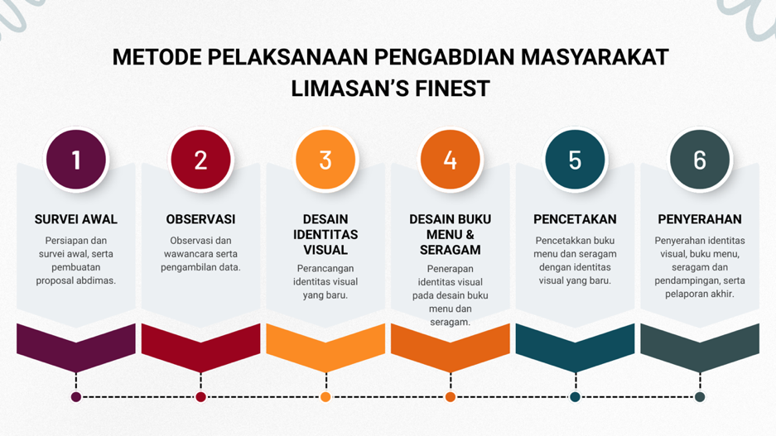
Gambar 2. Metode pelaksanaan pengabdian masyarakat
(Sumber : Lawe, dkk. 2025)
Pada bulan November 2024, identitas visual baru yang sudah terbentuk diterapkan ke dalam desain buku menu dan seragam karyawan restoran. Desain yang sudah jadi tersebut kemudian dicetak sesuai kebutuhan restoran di bulan Desember 2024. Kegiatan pengabdian masyarakat ini ditutup dengan penyerahan identitas visual yang baru, hasil cetak buku menu dan seragam karyawan di bulan Januari 2025. Tidak berhenti di situ, setelah penyerahan materi tersebut, tim juga melakukan pendampingan kepada pemilik dan karyawan restoran mengenai penggunaan identitas visual yang baru. Di bulan yang sama, tim kemudian menyusun laporan akhir pengabdian masyarakat sebagai bentuk pelaporan ke pihak universitas.

HASIL dan PEMBAHASAN
Restoran ini sebenarnya sudah memiliki logo yang digunakan di signage (papan petunjuk arah) di dekat pintu masuknya seperti terlihat di Gambar 3. Penempatan logo terutama di signage luar restoran adalah salah satu cara bagaimana mengkomunikasikan pesan brand dan menarik perhatian dari konsumen (Song & Yang, 2022). Selain logo utama restoran, di dalam signage tersebut juga terdapat logo dari dua sub-brand mereka, yaitu logo Kinca Ipung dan Nose Radar. Dua logo sub-brand ini ditempatkan dengan ukuran yang lebih kecil dibanding logo Limasan’s Finest. Signage dengan logo ini merupakan salah satu bagian dari identitas visual dari restoran ini.

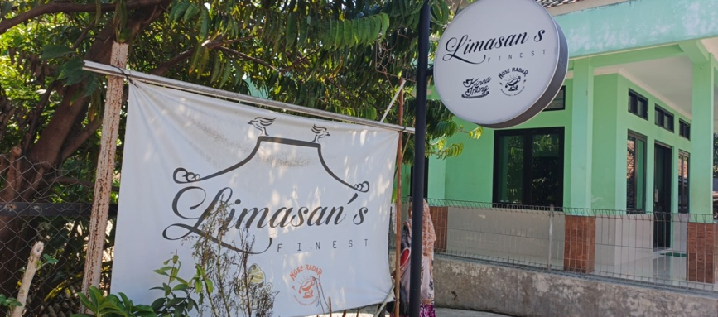
Gambar 3. Signage Limasan’s Finest
(Sumber : Lawe, dkk. 2025)

Saat hendak memesan makanan atau minuman, konsumen akan disuguhkan buku menu. Buku menu yang informatif dan memiliki daya tarik visual yang menarik akan membuat keinginan pelanggan untuk memesan lebih meningkat (Alotaibi & Alshiha, 2021). Seperti yang terlihat di Gambar 4, Limasan’s Finest memiliki dua desain buku menu yang berbeda, terutama dari segi identitas visual yang ditampilkan, seperti desain tata letak, pemilihan tipografi, warna, hingga elemen visual yang dipakai. Di satu buku menu (kiri), terdapat makanan utama (main course), minuman, dan makanan penutup (desserts) yang ternyata merupakan produk dari sub-brand Kinca Ipung. Visual yang ditampilkan memiliki desain layout yang rapi, tipografi yang elegan, namun masih fokus di teks saja tanpa ada foto menunya. Sementara di buku menu lainnya (kanan) hanya ada minuman berbahan dasar kopi dari sub-brand Nose Radar. Visual yang ditampilkan di sini lebih playful, dengan tipografi yang tebal, dominasi warna merah, serta penambahan beberapa elemen kartun seperti cangkir kopi dan kantung biji kopi.

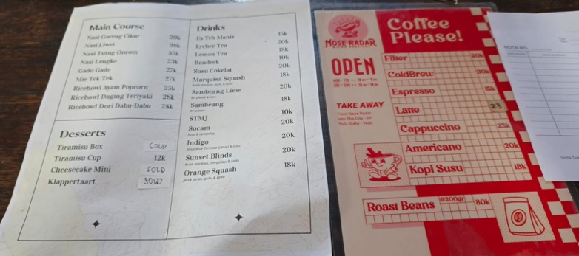
Gambar 4. Buku menu dengan desain yang tidak konsisten
(Sumber : Lawe, dkk. 2025)

Saat melakukan wawancara dengan pemilik restoran, tim menemukan bahwa Limasan’s Finest memang belum memiliki identitas visual yang resmi. Oleh sebab itu ditemukan beberapa perbedaan visual di beberapa perangkat branding restoran mulai dari signage hingga buku menu. Konsistensi dalam penggunaan identitas visual pada restoran sangat penting agar konsumen mengenal brand restoran tersebut. Ketika para konsumen mampu mengenali brand restoran lebih baik, maka tingkat kepercayaan mereka terhadap brand restoran tersebut akan naik (Hyun dkk., 2015). Pemilik restoran setuju terhadap usulan tim untuk melakukan pendampingan dan pengembangan identitas visual yang baru untuk Limasan’s Finest.
Sebelum mulai merancang identitas visual, penting untuk mengetahui filosofi, nilai budaya dan target konsumen dari Limasan’s Finest. Dari hasil wawancara dengan pemilik restoran, Limasan’s Finest ingin dikenal sebagai restoran yang menjaga nilai tradisi di tengah zaman yang serba modern. Hal ini terlihat dari menu yang ditawarkan oleh restoran ini didominasi oleh makanan tradisional seperti nasi liwet, nasi tutug oncom, bandrek, dan menu-menu tradisional lainnya. Namun di satu sisi Limasan’s Finest juga ingin menargetkan konsumen anak muda. Oleh karena itu mereka memiliki menu-menu modern yang disukai anak muda seperti tiramisu, cheesecake, orange squash, dan lain-lain. Ketika anak muda akrab dengan menu modern yang disajikan, tidak menutup kemungkinan mereka memesan menu tradisional untuk mencoba pengalaman baru (Guzek & Głąbska, 2022). Dari sana disusun kata kunci yang relevan untuk identitas visual baru Limasan’s Finest, yaitu autentik, nyaman, budaya, dan tradisi.

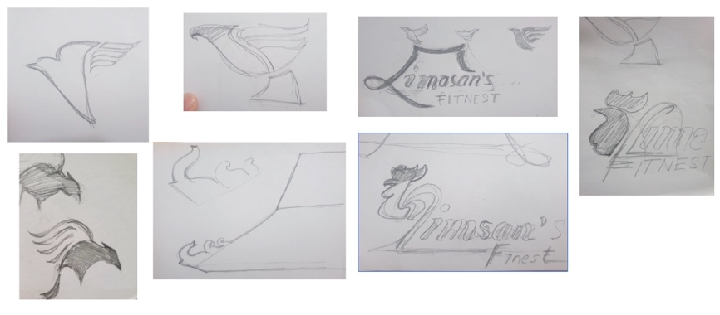
Gambar 5. Proses perancangan sketsa logo
(Sumber : Lawe, dkk. 2025)

Kata kunci yang telah dipilih menjadi landasan ketika proses pembuatan logo baru restoran ini. Proses pembuatan logo dimulai dari sketsa dengan beberapa alternatif varian seperti terlihat di Gambar 5. Proses sketsa sangat penting karena mampu membantu desainer dalam menerjemahkan informasi ke bentuk visual (Tang dkk., 2024). Pemilik restoran ingin mempertahankan ciri khas atap limasan dalam logo, karena ini merupakan bagian penting dari restoran. Oleh karena itu sketsa logo baru dibuat dengan berpusat pada bentuk atap limasan dengan beberapa variasi. Setelah tim selesai membuat beberapa varian logo, dilakukanlah presentasi ke pemilik restoran untuk menentukan logo mana yang dipilih seperti terlihat di Gambar 6.

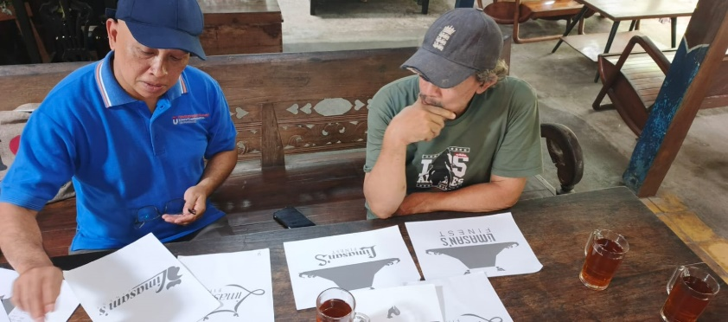
Gambar 6. Presentasi alternatif logo ke pemilik restoran
(Sumber : Lawe, dkk. 2025)

Dari banyaknya varian logo yang telah dibuat, terpilihlah logo seperti di gambar 7. Dari sketsa, logo tersebut kemudian dikembangkan ke dalam bentuk digital menggunakan software berbasis vektor. Desain logo yang baru tetap menggunakan atap limasan sebagai bentuk utama, namun dibuat lebih tegas dibanding logo lama yang hanya siluet garis saja. Sementara teks “Limasan’s Finest” dalam logo menggunakan tipografi berjenis serif. Selain mampu meningkatkan minat audiens, font jenis ini sangat relevan untuk logo yang bertujuan membangkitkan kepercayaan mereka terhadap brand tersebut (Gadhvi dkk., 2024). Logo baru ini juga memakai warna cokelat sebagai warna utama. Penerapan warna alami seperti cokelat mampu meningkatkan identitas brand di mata audiens terhadap keaslian dan kualitas brand tersebut (Machado dkk., 2015).

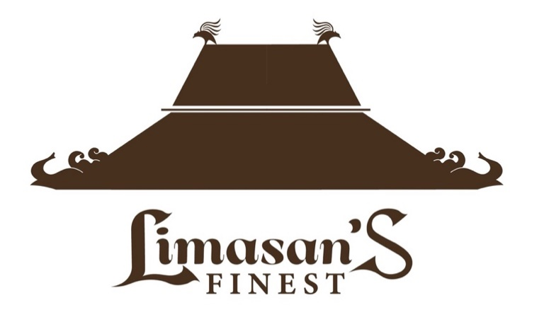
Gambar 7. Logo baru Limasan’s Finest
(Sumber : Lawe, dkk. 2025)

Setelah logo utama selesai dibuat, tim melanjutkan untuk pengembangan identitas visual lainnya, yaitu pemilihan palet warna yang akan digunakan. Melalui penggunaan warna yang efektif, brand dapat meningkatkan citranya yang mempengaruhi persepsi dan nilai yang didapat oleh audiens (Luffarelli dkk., 2019). Berdasarkan berbagai pertimbangan, terpilihlah lima palet warna utama yang akan diterapkan di identitas visual Limasan’s Finest yang baru, seperti terlihat di Gambar 8. Warna yang terpilih adalah warna cokelat tua yang juga dipakai di logo, cokelat kemerahan, hijau olive, cokelat kekuningan, dan krem. Kelima warna adalah kombinasi warna-warna nuansa alam, yang selaras dengan nilai tradisional dan alami dari Limasan’s Finest.

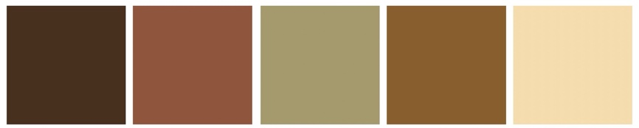
Gambar 8. Palet warna Limasan’s Finest
(Sumber : Lawe, dkk. 2025)

Kini elemen identitas visual utama seperti logo dan palet warna sudah selesai dirancang. Selanjutnya tim mulai menerapkan kedua elemen tersebut ke dalam desain buku menu seperti terlihat di Gambar 9. Seperti telah disebutkan sebelumnya, Limasan’s Finest memiliki dua desain buku menu yang memiliki tampilan berbeda. Untuk itu tim mencoba menggabungkan kedua buku menu tersebut ke dalam satu desain buku menu yang utuh dan sesuai dengan identitas visual yang baru. Total terdapat delapan halaman yang terdiri dari sampul depan-belakang, makanan utama (main course), cemilan (snack) hingga makanan penutup dan minuman (dessert and drink). Sebelumnya tim juga telah mengambil beberapa foto hidangan yang disajikan oleh restoran ini, sehingga di buku menu yang baru kini tidak hanya berisi teks saja, karena sudah dilengkapi foto-foto makanannya. Desain layout dibuat sedemikian rupa agar memudahkan audiens dalam memilih menu makanan. Buku menu yang memiliki struktur baik mencerminkan konsep dan kepribadian dari restoran tersebut (Thomas, 2015).

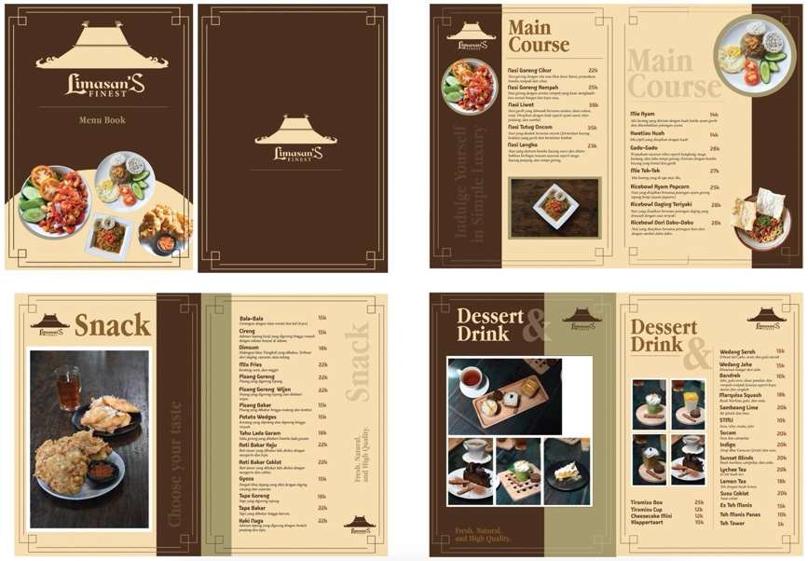
Gambar 9. Desain buku menu Limasan’s Finest
(Sumber : Lawe, dkk. 2025)

Selain buku menu, tim juga menerapkan identias visual yang baru ke dalam seragam karyawan Limasan’s Finest seperti yang terlihat di Gambar 10. Seragam karyawan sangat penting dalam memperkuat ekuitas merek yang mampu memberikan keselarasan visual pada identitas merek tersebut secara utuh (Liu dkk., 2020). Desain seragam dibuat sederhana dengan dua jenis, yaitu kaos lengan pendek dan celemek. Seragam kaos lengan pendek menggunakan bahan katun dengan warna cokelat tua, terdapat logo restoran di bagian depan dengan ukuran kecil dan di bagian belakang dengan ukuran besar. Sementara desain seragam celemek menggunakan warna dasar putih, dengan tambahan kantung berwarna cokelat dan logo restoran di atas kantung.

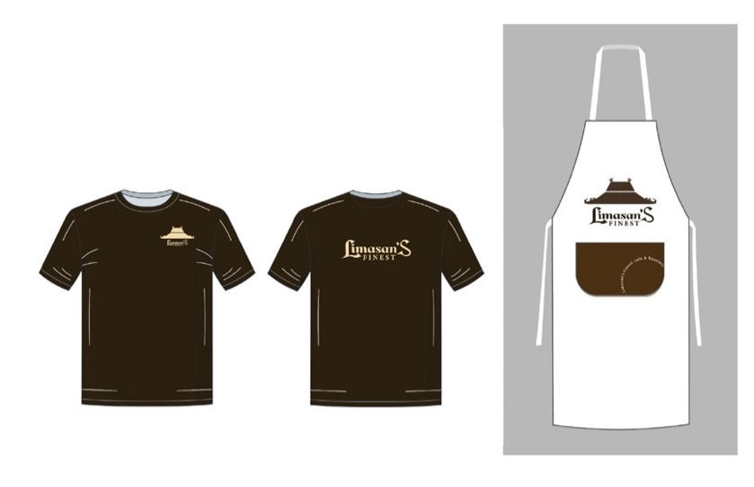
Gambar 10. Desain seragam pegawai Limasan’s Finest
(Sumber : Lawe, dkk. 2025)

Setelah semua desain selesai, tim melanjutkan ke proses pencetakkan buku menu dan seragam karyawan restoran. Proses cetak menggunakan vendor percetakan yang sudah dipercaya, sehingga hasilnya bagus dan sesuai harapan. Semua hasil pengabdian masyarakat diserahkan pada hari Jumat, 3 Januari 2025 di Limasan’s Finest seperti terlihat di Gambar 11. Tim disambut baik oleh pemilik restoran dan karyawan di sana, dan mereka sangat senang dengan hasil pengembangan identitas visual baru untuk restoran ini.

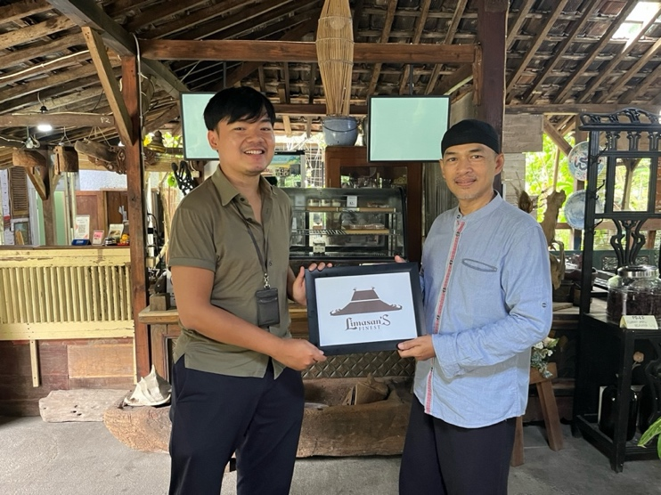
Gambar 11. Penyerahan identitas visual baru Limasan’s Finest
(Sumber : Lawe, dkk. 2025)

Selain menyerahkan identitas visual dan media-media yang sudah dirancang (buku menu dan seragam karyawan), tim tidak lupa untuk melakukan pendampingan kepada pemilik dan karyawan restoran, dengan total delapan orang. Sebelumnya para karyawan belum mengerti tentang identitas visual, baik dari jenis, bentuk, hingga bagaimana cara penerapannya. Pendampingan ini berupa penjelasan mengenai pentingnya identitas visual bagi sebuah restoran, yang disajikan dalam bentuk presentasi power-point. Tim pengabdian masyarakat menjelaskan bagaimana aturan memakai identitas visual tersebut, dan bagaimana restoran bisa menggunakan identitas visual ini ke dalam bentuk media-media lainnya di masa depan. Setelah diberikan penjelasan, para karyawan termasuk pemilik restoran kini lebih mengerti akan pentingnya identitas visual bagi Limasan’s Finest. Pendampingan tidak hanya berhenti di sana, tim juga akan membantu restoran selama 6 bulan ke depan apabila mereka ingin mengembangkan identitas visual ini lebih jauh lagi.

Tabel 1. Umpan Balik Hasil Pengabdian Masyarakat
No | Pertanyaan | STS (%) | TS (%) | N (%) | S (%) | SS (%)
1 | Materi kegiatan sesuai dengan kebutuhan mitra/peserta |  |  |  |  | 100%
2 | Waktu pelaksanaan kegiatan ini relatif sesuai dan cukup |  |  |  | 25% | 75%
3 | Materi/kegiatan yang disajikan jelas dan mudah dipahami |  |  |  |  | 100%
4 | Panitia memberikan pelayanan yang baik selama kegiatan |  |  |  |  | 100%
5 | Masyarakat menerima dan berharap kegiatan-kegiatan seperti ini dilanjutkan di masa yang akan datang |  |  |  | 12,5% | 87,5%
SS = Sangat Setuju; S = Setuju; N = Netral; TS = Tidak Setuju; STS = Sangat Tidak Setuju
(Sumber : Lawe, dkk. 2025)

Setelah memberikan pendampingan, acara pengabdian masyarakat di Limasan’s Finest ditutup dengan pengisian kuesioner umpan balik oleh pemilik dan karyawan restoran. Hasil kuesioner yang sudah direkap bisa dilihat di Tabel 1. Secara keseluruhan pengabdian masyarakat ini bisa dikatakan telah sukses dalam memberikan pendampingan dan mengembangkan identitas visual untuk Limasan’s Finest. Hal ini bisa terlihat dari isi umpan balik yang banyak menjawab setuju dan sangat setuju.

KESIMPULAN
Program pengabdian masyarakat di Limasan’s Finest menghasilkan sebuah identitas visual baru bagi restoran bergaya tradisional ini. Sebagai UMKM yang bergerak di sektor restoran, sangat penting bagi Limasan’s Finest dalam menjaga konsistensi mereknya lewat penggunaan identitas visual. Hasil perancangan berupa logo baru dengan bentuk atap limasan yang lebih kuat serta palet warna yang senada dengan unsur alami dan tradisional. Keduanya diterapkan ke dalam media berupa buku menu dan seragam karyawan (kaos dan celemek), yang sangat penting untuk menunjukkan citra merek restoran ini kepada konsumen. Hasil pengabdian masyarakat ini mendapat tanggapan positif dari pemilik dan karyawan restoran, berkat diadakannya pendampingan mengenai pentingnya sebuah identitas visual bagi restoran. Ke depannya, tim akan mencoba untuk berkolaborasi lagi dengan Limasan’s Finest dalam mengembangkan identitas visual barunya ke bentuk media-media lain seperti signage, media sosial, hingga ornamen interior restoran.

UCAPAN TERIMAKASIH
Tim pengabdian masyarakat mengucapkan banyak terima kasih kepada Limasan’s Finest, yang sudah sangat membantu selama proses pendampingan dan pengembangan identitas visual restoran ini. Berkat partisipasi yang aktif dari pemilik sampai karyawan, program pengabdian masyarakat ini dapat selesai tepat pada waktunya. Tim juga berterima kasih pada Universitas Telkom atas dukungan penuh berupa fasilitas dan pendanaan sehingga program pengabdian masyarakat ini dapat berjalan dengan sangat lancar.

DAFTAR PUSTAKA
Alotaibi, S., & Alshiha, A. A. (2021). The Impact of Ethnic Restaurant Menu Visual Appeal and Informativeness on Customers’ Desire to Order. Journal of Association of Arab Universities for Tourism and Hospitality, 0(0), 0–0. https://doi.org/10.21608/jaauth.2021.88798.1219
Damayanti, I. A., Handoyono, A. W., Ramadhanty, F. A., & Titisari, E. Y. (2025). Prinsip Arsitektur Tropis Nusantara pada Rumah Vernakular Jawa (Studi Kasus: Omah Joglo dan Limasan di Gunungkidul). Jurnal Lingkungan Binaan Indonesia, 14(1), 1–10. https://doi.org/10.32315/jlbi.v14i1.422
Dk, M. T. M., Fajrina, N., Susilawati, Pramesti, R. D., & Andriyanto. (2023). Pembuatan Desain Identitas Visual Sebagai Salah Satu Kekuatan Brand Untuk Mendukung Daya Saing Produk Pada Komunitas Sahabat UMKM. Jurnal Abadimas Adi Buana, 7(01), 148–162. https://doi.org/10.36456/abadimas.v7.i01.a7344
Gadhvi, M. A., Baranwal, A., Chalakapure, A., & Dixit, A. (2024). Font Matters: Deciphering the Impact of Font Types on Attention and Working Memory. Cureus. https://doi.org/10.7759/cureus.59845
Guzek, D., & Głąbska, D. (2022). Food Neophobia, Familiarity With French Cuisine, Body Mass, and Restaurant Food Choices in a Sample of Polish Women. Nutrients, 14(7), 1502. https://doi.org/10.3390/nu14071502
Hyun, S. S., Han, H., & Kim, W. (2015). A Model of Patrons’ Impulsive Ordering Behaviors in Luxury Restaurants. Asia Pacific Journal of Tourism Research, 21(5), 541–569. https://doi.org/10.1080/10941665.2015.1062403
Indriawati, I. D. A. S., Maharani, I. A. D., & Julianto, I. N. L. (2023). PERSEPSI PENGUNJUNG TERHADAP INTERIOR DAN WARNA PENCAHAYAAN BUATAN RESTORAN ELY’S KITCHEN DI UBUD. Jurnal Seni Dan Reka Rancang: Jurnal Ilmiah Magister Desain, 6(1), 79–94. https://doi.org/10.25105/jsrr.v6i1.15528
Liu, A. X., Hsu, C. H. C., & Fan, D. X. F. (2020). From Brand Identity to Brand Equity: A Multilevel Analysis of the Organization–employee Bidirectional Effects in Upscale Hotels. International Journal of Contemporary Hospitality Management, 32(7), 2285–2304. https://doi.org/10.1108/ijchm-08-2019-0680
Luffarelli, J., Stamatogiannakis, A., & Yang, H. (2019). The Visual Asymmetry Effect: An Interplay of Logo Design and Brand Personality on Brand Equity. Journal of Marketing Research, 56(1), 89–103. https://doi.org/10.1177/0022243718820548
Machado, J. C., Carvalho, L. V. de, Torres, A., & Costa, P. (2015). Brand Logo Design: Examining Consumer Response to Naturalness. Journal of Product & Brand Management, 24(1), 78–87. https://doi.org/10.1108/jpbm-05-2014-0609
Nugraeni, E. G. (2022). Perancangan Ulang Identitas Visual UMKM Nagari Kopi Mojokerto Untuk Meningkatkan Brand Awareness. Jurnal Ilmiah Social Teknik, 4(2), 164–174. https://doi.org/10.46799/jequi.v4i2.91
Pemerintah Kabupaten Sumedang. (2024, Juni 4). Usaha Mikro Dominasi UMKM di Sumedang—Kabupaten Sumedang. Pemerintah Kabupaten Sumedang. https://sumedangkab.go.id/berita/detail/usaha-mikro-dominasi-umkm-di-sumedang
Rahman, F., & Budiwirman, B. (2021). Visual Identity Kurnia Furniture Kota Payakumbuh. Dekave Jurnal Desain Komunikasi Visual, 11(4), 394. https://doi.org/10.24036/dekave.v11i4.114756
Rochadiani, T. H., Mandasari, R., Wulandari, I., & Jaklin, V. (2024). Digitalisasi UMKM Menuju Masyarakat Maju di Kampung Kalipaten. Society : Jurnal Pengabdian Dan Pemberdayaan Masyarakat, 4(2), 149–156. https://doi.org/10.37802/society.v4i2.486
Sari, E. W., Juliyanti, W., & Audreyan, N. (2023). Pelatihan Pembuatan NPWP Online sebagai Strategi Pengembangan UMKM Desa Giripurno Berbasis Modernisasi. Society : Jurnal Pengabdian Dan Pemberdayaan Masyarakat, 4(1), 56–63. https://doi.org/10.37802/society.v4i1.370
Song, H., & Yang, H. (2022). Ethnic Restaurants’ Outdoor Signage: The Effect of Colour and Name on Consumers’ Food Perceptions and Dining Intentions. British Food Journal, 125(1), 186–204. https://doi.org/10.1108/bfj-08-2021-0888
Syahputra, A., Ervina, E., & Melisa, M. (2022). Pengaruh Modal Usaha, Lokasi Usaha, Lokasi Pemasaran Dan Kualitas Produk Terhadap Pendapatan UMKM. Journal of Management and Bussines (Jomb), 4(1), 183–198. https://doi.org/10.31539/jomb.v4i1.3498
Tang, P., Lawson, G., Sun, X., & Sharples, S. (2024). Culture and Sketching: Comparative Analysis of UK and Chinese Designers. The Journal of Creative Behavior, 59(3). https://doi.org/10.1002/jocb.1524
Thomas, E. (2015). Food for Thought: Obstacles to Menu Labelling in Restaurants and Cafeterias. Public Health Nutrition, 19(12), 2185–2189. https://doi.org/10.1017/s1368980015002256
Wardi, Y., Trinanda, O., & Abror, A. (2021). Modelling Halal Restaurant’s Brand Image and Customer’s Revisit Intention. Journal of Islamic Marketing, 13(11), 2254–2267. https://doi.org/10.1108/jima-01-2021-0034

